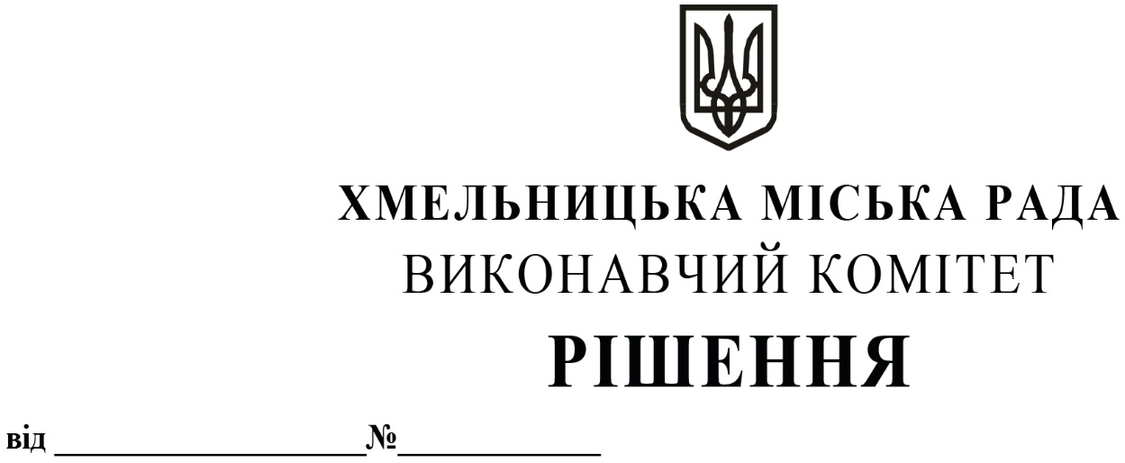

Про продовження строку оренди нежитлових
приміщень міської комунальної власності
та втрату чинності підпунктів рішення
виконавчого комітету

Розглянувши клопотання орендарів нерухомого майна міської комунальної власності, керуючись Законом України «Про місцеве самоврядування в Україні», Законом України «Про оренду державного та комунального майна», рішенням двадцять восьмої сесії Хмельницької міської ради від 30.10.2013 року № 11 «Про впорядкування управління об’єктами комунальної власності територіальної громади міста Хмельницького», виконавчий комітет міської ради

В И Р І Ш И В:

1. Продовжити строк оренди нежитлових приміщень міської комунальної власності:

1.1. фізичній особі – підприємцю Шевчук Вікторії Олександрівні на частину нежитлового приміщення міської комунальної власності на першому поверсі будівлі по вул Проскурівській, 4/3 корисною площею 16,4 кв.м (загальною площею 29,9 кв.м) для торгівлі непродовольчими товарами на два роки і одинадцять місяців.
1.2. фізичній особі – підприємцю Рудківському Віталію Олександровичу на нежитлове приміщення по вул. Зарічанській, 22/1 загальною площе16,6 кв.м під офіс на два роки і одинадцять місяців;
1.3 товариству з обмеженою відповідальністю «ПЛАТИНУМБУД» на нежитлову будівлю загальною площею 131,8 кв.м по вул. Подільській, 10/2 під склад на два роки і одинадцять місяців;
1.4 товариству з обмеженою відповідальністю «ПЛАТИНУМБУД» на нежитлову будівлю загальною площею 116,4 кв.м по вул. Подільській, 10/2 для розміщення виробничої майстерні на два роки і одинадцять місяців.

2. Визнати такими, що втратили чинність:

2.1. підпункт 1.4 пункту 1 рішення виконавчого комітету від 27.02.2020 № 134 «Про розірвання договорів оренди нежитлових приміщень міської комунальної власності та втрату чинності підпунктів рішень виконавчого комітету та пунктів додатків до рішень виконавчого комітету»;
2.2. підпункт 1.5 пункту 1 рішення виконавчого комітету від 27.02.2020 №134 «Про розірвання договорів оренди нежитлових приміщень міської комунальної власності та втрату чинності підпунктів рішень виконавчого комітету та пунктів додатків до рішень виконавчого комітету.»
3. Управлінню комунального майна, яке діє від імені виконавчого комітету Хмельницької міської ради, та отримувачу коштів продовжити договори оренди нерухомого майна відповідно до чинного законодавства.
4. Орендарям відповідно до чинного законодавства продовжити договори на оренду, відшкодувати витрати на проведення незалежної оцінки об’єктів оренди та її рецензування, дотримуватись Правил благоустрою території міста Хмельницького.
5. Контроль за виконанням рішення покласти на заступника міського голови В. Гончарука.

Міський голова О. СИМЧИШИН

